Manual Usuario

Materia Prima

Materia Prima

Acceso

**Proceso: Almacen-Materia Prima**

**Usuario: VICTOR ROSALES**

**Contraseña: VR160422**



Tabla de contenido

Pasos para ingresar Materia Prima (Rollos Maestros) al Sistemas 3

Paso 1 (Ingresar al Sistema) 3

Paso 2. Seleccionar Orden de Compra – Agregar Material 4

Opción 1. Búsqueda por Fecha (Cuando se creó la Orden de Compra) 4

Opción 2. Búsqueda por Orden de Compra 5

Paso 3 Ingresar datos de los rollos 6

Historial de los Rollos 8

# Pasos para ingresar Materia Prima (Rollos Maestros) al Sistemas

## Paso 1 (Ingresar al Sistema)

Se debe seleccionar e ingresar los datos de acceso (Se encuentran en la primera página del manual)

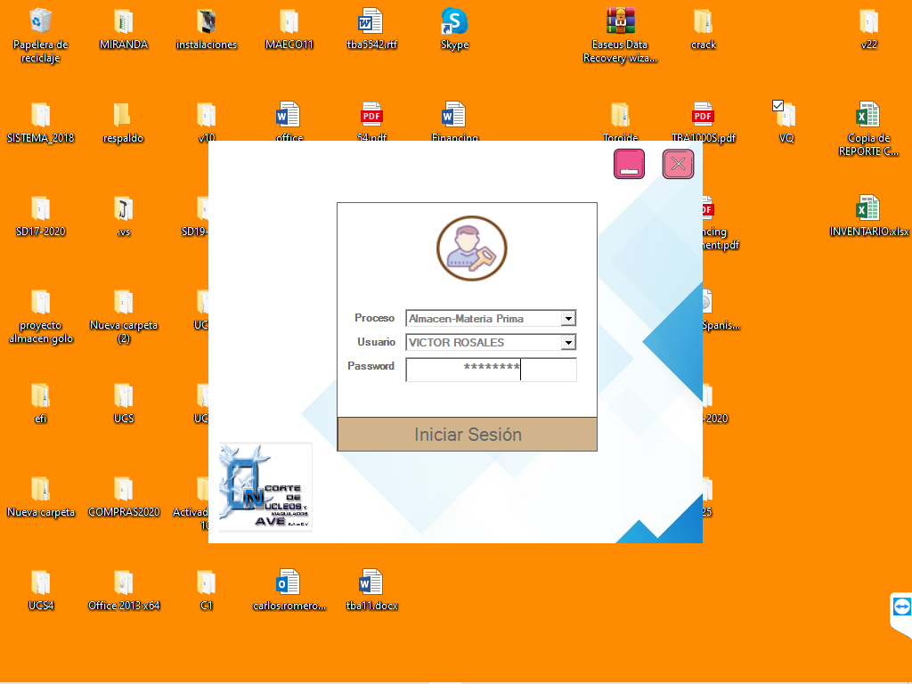

Una vez iniciado sesión, se muestra el menú

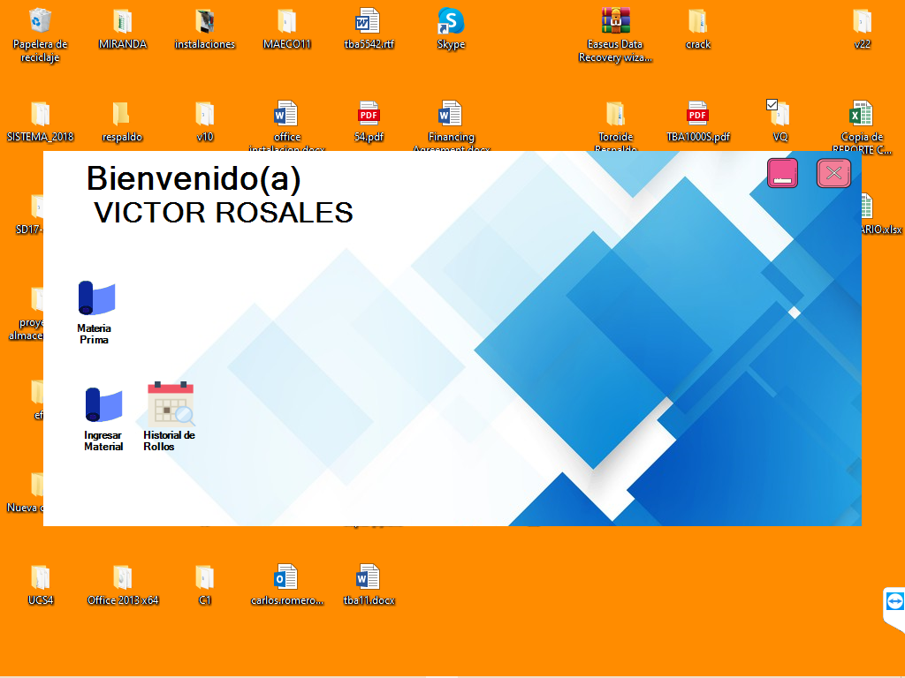

## Paso 2. Seleccionar Orden de Compra – Agregar Material

Seleccionamos el Icono “**Ingresar Material**”, y posteriormente se mostrará la siguiente vista.

Con un listado de todas las ordenes de compras de materia prima que no se han finalizado.

### Opción 1. Búsqueda por Fecha (Cuando se creó la Orden de Compra)

Se genera una búsqueda por el intervalo de fechas, se inicia con la primera fecha (color azul - 1) y la fecha final (color rojo - 2)

Ejemplo

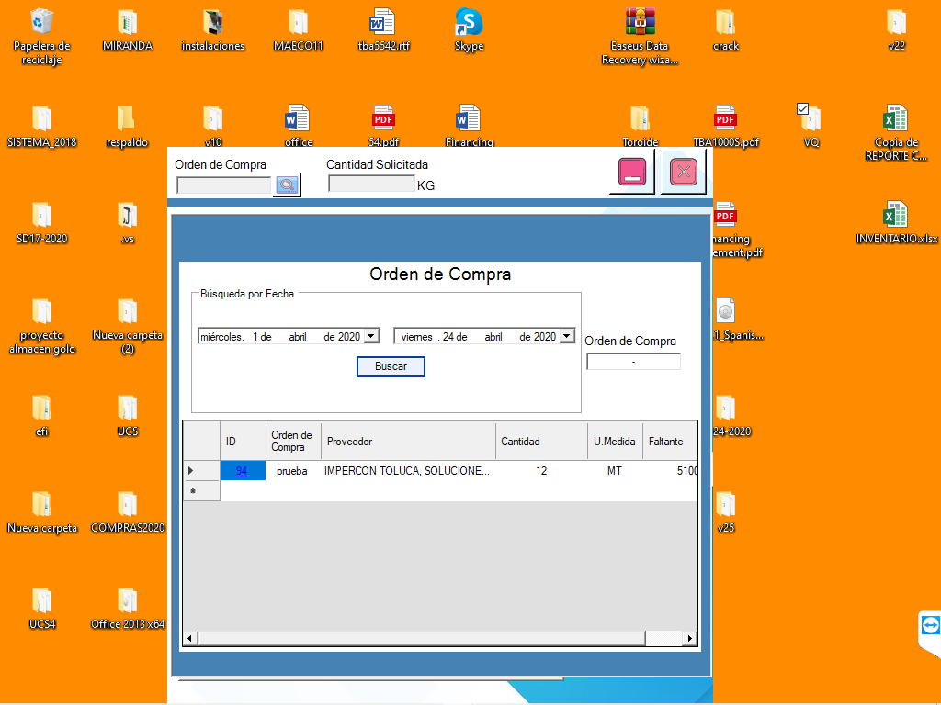Cuando ya se tengan las fechas que se desean buscar procedemos a seleccionar el botón de “**Buscar**” (Color Verde – 3), y automáticamente aparecerán las ordenes de compra que estén en ese rango de fechas.

### Opción 2. Búsqueda por Orden de Compra

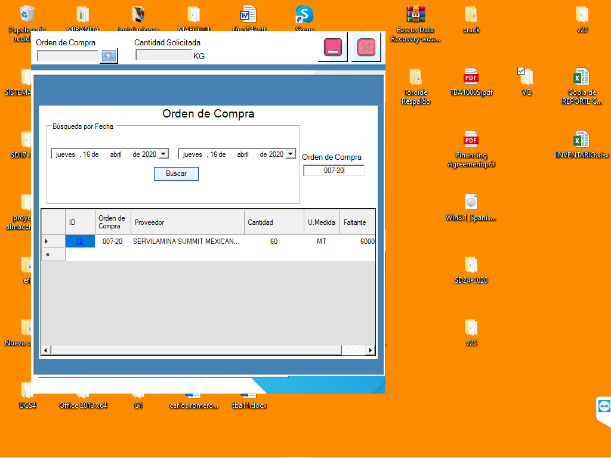Se genera una búsqueda por orden de compra (color Amarillo - 4), Se ingresa la orden de compra que viene en la hoja de **Remisión** de cada entrega.

Y muestra la orden de compra.

Los datos que aparecen en la tabla son los siguiente:

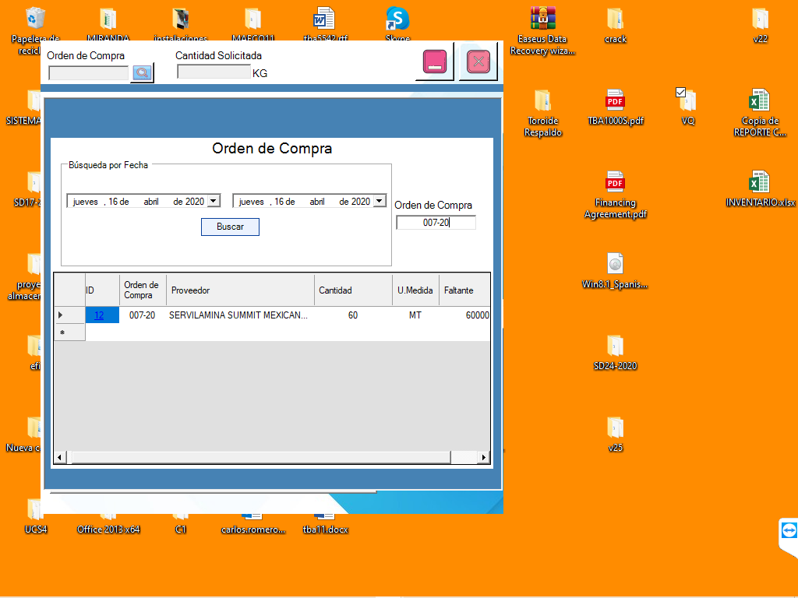

* No. Orden de Compra.
* El nombre del Proveedor.
* La Cantidad que se solicito en la orden de compra.
* Unidad de medida que se solicitó.
* Los kilogramos faltantes de esa orden de compra.

## Paso 3 Ingresar datos de los rollos

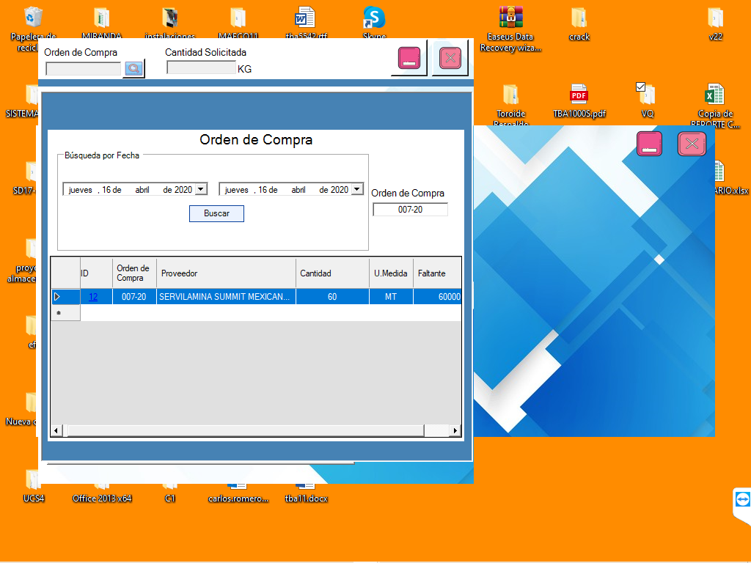Se selecciona la orden de compra de los rollos a ingresar.

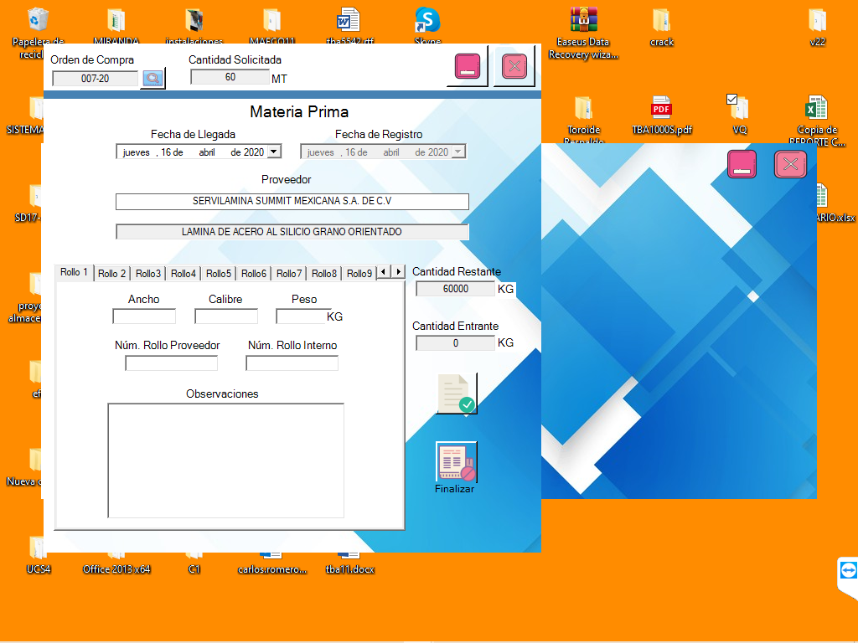Cuando se selecciona la orden de compra, se llenan los siguientes datos:

1. Orden de Compra.
2. Cantidad Solicitada
3. Proveedor
4. Nombre del Material Solicitado
5. Cantidad Restante

Se procede a ingresar los datos de cada rollo

1. Ancho
2. Calibre
3. Peso
4. Núm. Rollo Proveedor (En caso de saberlo)
5. Núm. Rollo Interno
6. 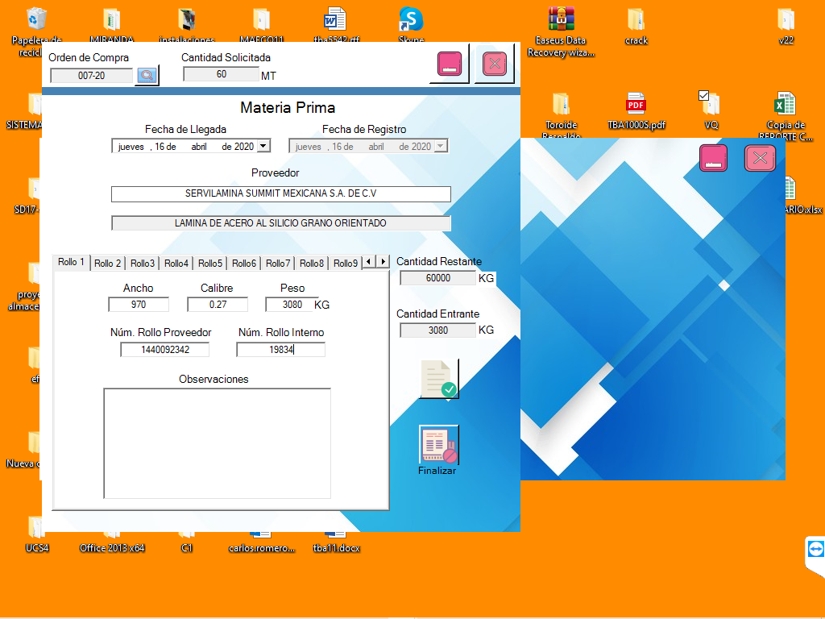Observaciones (Se describe si el rollo tiene imperfecciones, su color, etc.)

Cada vez que se ingresa el peso de un rollo en la **cantidad entrante** se van sumando las cantidades.

Si llego más de un rollo, para poder ingresar los datos de los demás se procede a cambiar el número de rollo en las pestañas.

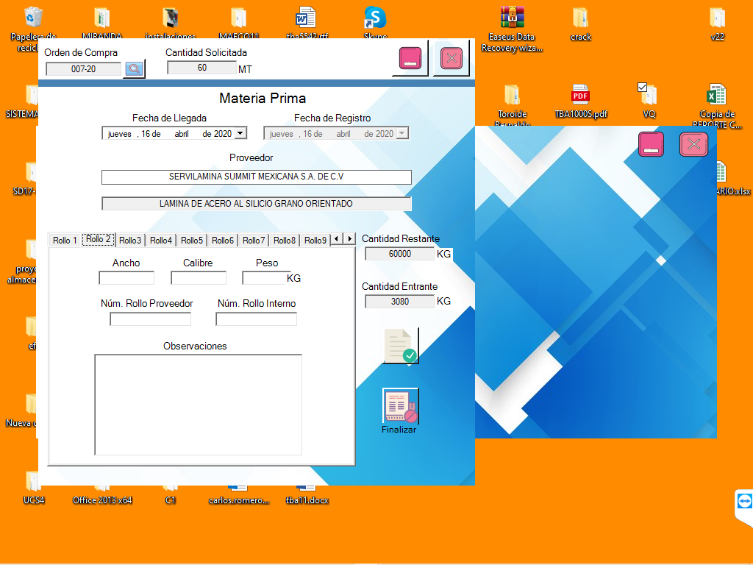



Para Guardar los datos de los rollos seleccionamos el botón

Cuando se guardan los datos de los rollos correctamente los datos se borran.

Si ya se recibió la cantidad solicitada se seleccionará el botón **Finalizar,** para poder dar cierre a esa orden de compra.

## Historial de los Rollos

Procedemos a seleccionar el botón **Historial de Rollos**

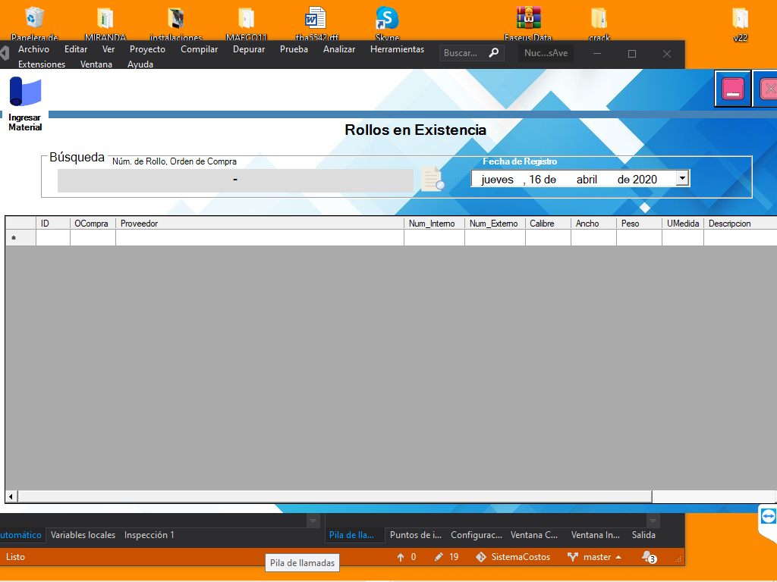

Se muestran los datos de cada rollo que ya se ingresó.

Los datos mostrados son:

* Núm. Orden de Compra (De donde se solicitó).
* Proveedor.
* Número de Rollo Interno
* Número de Rollo por parte del Proveedor.
* Calibre.
* Ancho.
* Peso.
* Unidad de Medida.
* Descripción.
* Fecha de Llegada.
* Fecha de Registro.

Se pueden buscar los rollos por su **Número de Rollo, Orden de Compra** o por la **Fecha de Registro**